ЦЕНТР ПО САПРОПЕЛЮ
Астрахань. ул. Ульянова, 67 тел. +79086132220, +79608517317 e-mail; danil@astranet.ru www.saprex.ru www.sapropex.ru

Обеззараживание техногенно загрязненных почв водным гиацинтом

Для очистки техногенно нарушенных и загрязненных земель и почв разработана аквасистема, в которой в качестве поглощающего загрязнения растения используется водный гиацинт (эйхорния отличная - Eichhornia crassipes). Хорошо развитая корневая система, высокая скорость клонального размножения и быстрое накопление биомассы позволяют использовать это растение для решения практически любых задач.
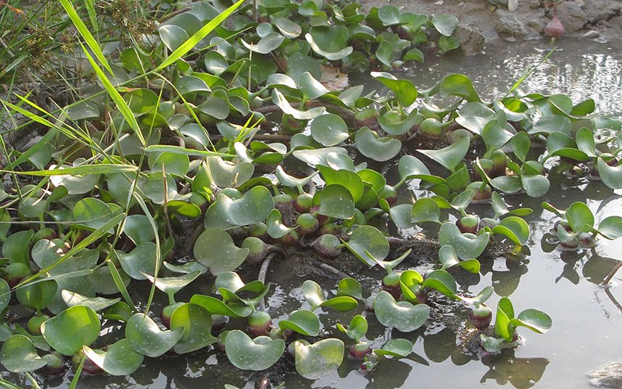

Результаты очистки сточных вод птицефабрики Сахалоо в Эстонии
Параметр | значение параметра  в сточных водах (мг/л) | значение параметра  после очистки (мг/л)
аммонийный азот | до 30-56 | 4-5
ХПК | до 320 | 25-30
БПК₅ | до 170 | 20-30
кислород | до 0,45 | 2-5
Эффективность выноса загрязнителей одним гектаром водного гиацинта в сутки составляет по аммонийному азоту 150-200 кг, по БПК₅ : 21,9-36,5 кг, по ХПК : 38,7-238,0 кг, по нефтепродуктам: 1,6-4,7 кг.
Накопление тяжелых металлов водяным гиацинтом (Eichhornia crassipes) за 20 суток на сточных водах Беловского горнообогатительного комбината (Кемеровская область)
Ион ТМ | Концентрация  в воде-  С_{вода} [мг/л] | Концентрация  в растениях -  С_{р-е} [мг/кг сухого веса] | Скорость накопления  [мг/кг сух.веса в сутки] | Коэффициент накопления  [С_{ра-е}/С_{вода}]
Cu²⁺ (медь) | 1,0 | 1955 | 74,9 | 1955
Zn²⁺ (цинк) | 2,0 | 1809 | 92,6 | 905
Pb²⁺ (свинец) | 1,0 | 414 | 20,0 | 414
Cd⁺ (кадмий) | 0,5 | 370 | 19,5 | 740

Способ и проектно-технологическое решение позволяет очищать загрязненные глинистые, обводненные, болотистые, низинные территории и угодья от ядохимикатов, ПАВ, нефтепродуктов, ракетного топлива, тяжелых металлов, радионуклидов, фосфоро- и азотосодержащих, аммиака, фекалий, бактериального загрязнения, др. Не требует значительных капитальных вложений, самоокупаемый. Его самоокупаемость основывается на вторичном использовании «отработанной» массы водного гиацинта (эйхорнии) для производства удобрений, витаминных добавок или корма. Наиболее востребованной данная технология может быть в регионах с влажным климатом и температурой воздуха не менее +16*С, а также теплым летним периодом, например, в Средней и Ю-В Азии. Индии, Востоке, Африке. Может быть применена в России, Белорусии, Украине. Работы по внедрению технологии подразделяются на 2 этапа:
- технико-экономическое и проектное обоснование, спецификация технологических материалов и оборудования,
- поставка посадочного маточного материала, оборудования и эксплуатационный запуск технологии.

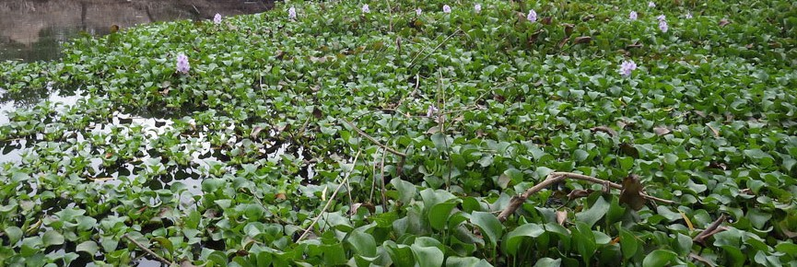

Сроки выполнения договора – до 4 мес. Стоимость технологии и проектного решения – от 380 тыс. руб. Стоимость ввода объекта в эксплуатацию определяется проектом.

